1.6 Галинка Чух вылечилась от острого лейкоза. Родители были не в состоянии оплачивать расходы на лекарства и химиотерапии. Совместными усилиями удалось собрать девочке 27 568 грн. на дорогостоящие препараты. Помимо стандартного сбора через социальный сети, был проведен благотворительный автоквест, на котором удалось собрать около 5 тыс. грн.
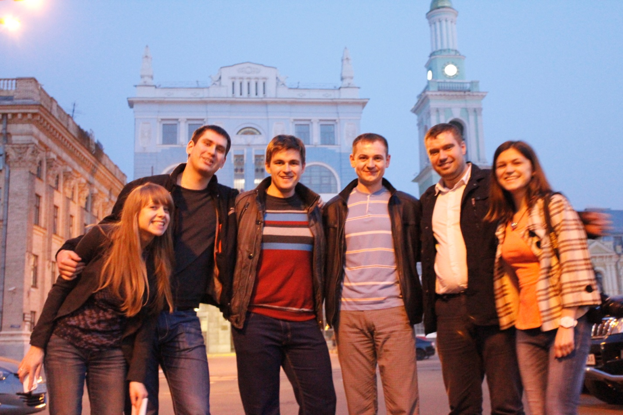
Благотворительный автоквест по сбору средств Галине Чух
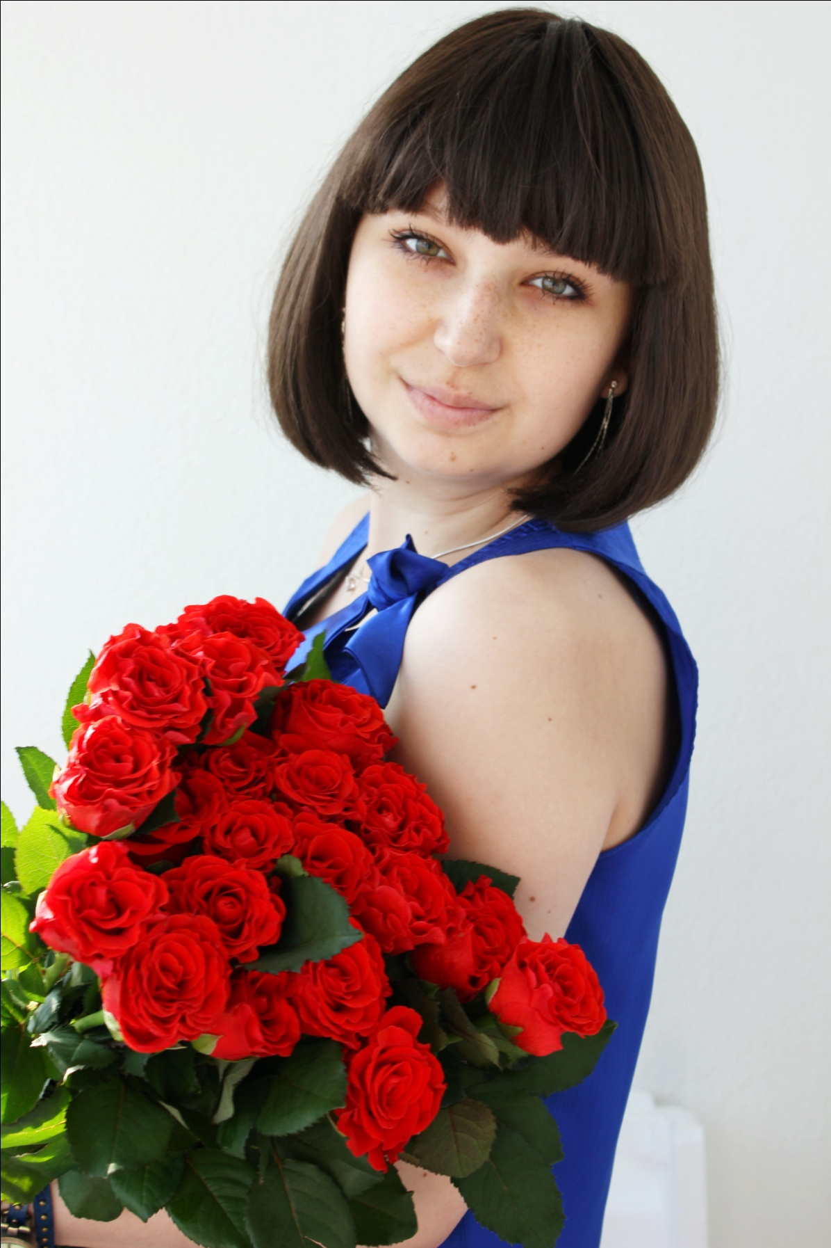
Галина вернулась домой после долгого лечения
1.7. Саша Волощук
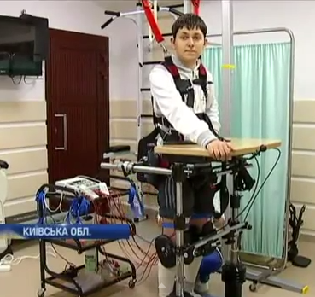
Саша заново учится ходить
После несчастного случая жизнь всей семьи Волощук изменилась. Год назад Саша попал в «Научно-практический центр нейро-реабилитации» в Броварах. Врачи дали ему большую надежду на полное выздоровление. «Поставим на ноги. Вернём способность двигаться.» Сложный процесс реабилитации займет три года. И Саша начал бороться, далеко от дома, от друзей…в стенах больницы. После 14 месяцев лечения у Саши заметные и хорошие результаты. Но после того как закончились средства, Саша потерял надежду на выздоровление.
Ведь каждый месяц реабилитации стоит 15 679,34 грн.
Командой БФ «Наш Мир» куплен Цереброкурин за 14630,20 грн. который способен поставить Сашу на ноги.
1.8. Кира Мурсалова
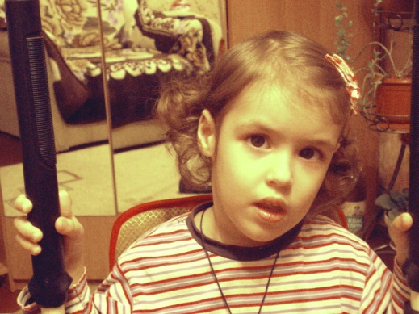
Кирочка настоящий борец
Мы оплатили лечение Киры в “Международной клинике восстановительного лечения” (20 580 грн. за три необходимых курса).
Прошлая серия реабилитаций дала потрясающие результаты – Кира сначала начала поворачиваться, потом ползать на животе и стала на четвереньки! Именно поэтому, лечащий врач Завгородняя Надежда Михайловна уверенна, чтобы добиться результата – необходимо продолжать лечение и бороться с диагнозом G 80.01 ДЦП спастичная диплегия, двигательные нарушения IV уровня по классификации GMFCS, функции руки ІІІ уровня по классификации MACS в “”Международной клинике восстановительного лечения” ” (г. Трускавец) http://ru.kozyavkin.ua/
Родители Киры Мурсаловой делают все возможное, чтобы их доченька могла ходить – ежедневные процедуры, массаж, дорогостоящие курсы лечения, и им очень нужна наша помощь. Они самостоятельно собирают сумму на проживание во время лечения в «Международной клинике восстанавливающего лечения», которое не входит в собираемые нами 20580 грн.
1.7. Владик Кошельник
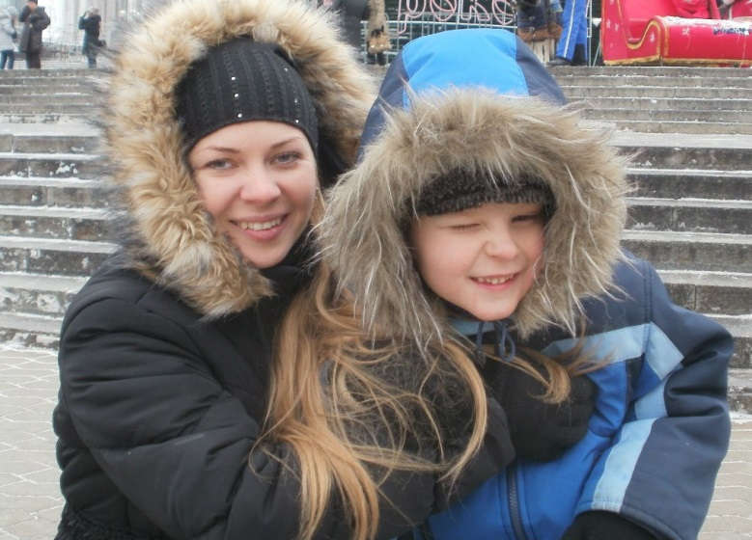
На фото мама и Владик
Мы собрали сумму 7 495 грн. Для оплаты лечения в клинике Козявкина. Владик Кошельник не может сам ходить из-за ДЦП. Заветная мечта его мамы Яны – поставить Владика на ноги. Она и сама серьезно больна, пережила не одну операцию, с каждым днем теряет зрение и вскоре не сможет опекаться малышом. Папа мальчика оставил семью, не выдержав испытаний. В апреле 2011 Владик перенес операцию Егерса, Стреера и подтаранный артродез за Грай сом с обеих сторон. Операция прошла в Институте ортопедии и травматологии г. Киева. После операции лечащий доктор настоятельно рекомендует проходить Владиславу реабилитацию 4 раза в году в Международной клинике восстановительного лечение г. Трускавец.

1.8. Богдан Головко
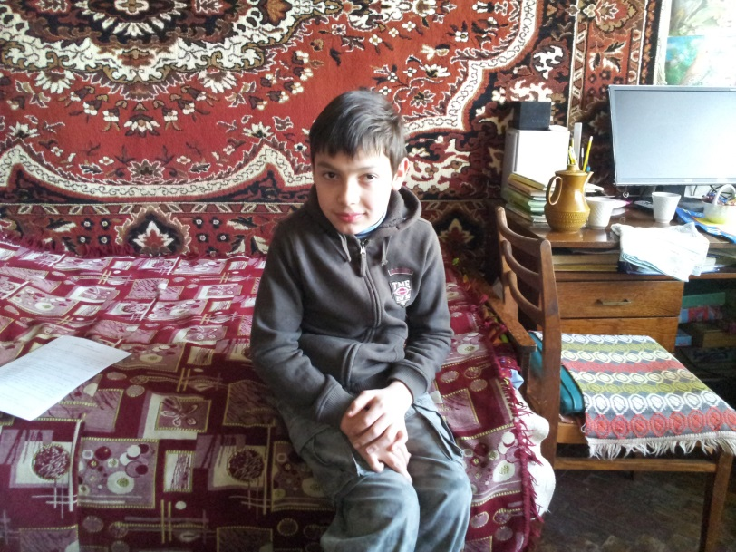
Команда БФ «Нашего Мира» в гостях у Богдана в Василькове
Для Богдана мы собрали 7 890 грн. и оплатили лечение в международной клинике Козявкина. У него одна мама, которая не может работать из-за болезни своего сына.
Богданчик очень умный мальчик. Он хорошо учится по индивидуальной программе. Посещает уроки рисования, у ребенка хорошая память. По квартире Богдан ходит от опоры к опоре, сам одевается, обувается, а на улице может ходить с ходунками.
Семья из двух человек живет на социальную помощь и пенсию, не имея возможности продолжать реабилитацию.
1.9. Тоня Саранди
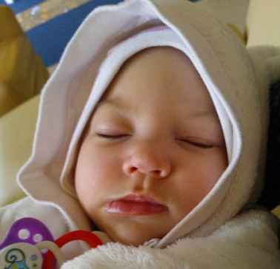
Тонечке очень перспективный ребенок
Друзья, общими силами собрано 7 890 грн. на лечение малышки. Тонечка родилась 10 июня 2014г. Она только пришла в этот мир, а врачи уже поставили ей страшный диагноз – повреждения центральной нервной системы, вторичная микроцефалия. Крошка родилась в срок, но роды были слишком сложными и стали причиной отклонений. Тяжело прогнозировать к каким отклонениям в развитии приведет такой диагноз. Но уже понятно, что откладывать лечение крошки нельзя, важен каждый день, каждая минута. За помощью к нам обратилась ее мама Татьяна. Она мать-одиночка, которой некому помочь, кроме ее мамы-пенсионерки.
1.10. Кулачковский Артур
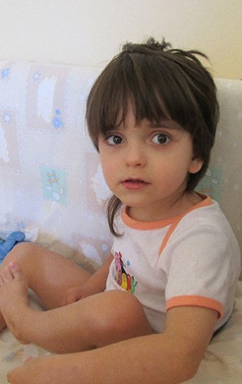 Артур поехал лечиться в клинику им. Козявкина
4-летнему Артуру оплачено лечение на сумму 7 890 грн. Он не ходит и не говорит. Вся его жизнь продиктована страшным диагнозом - ДЦП, эпилепсия. О нем заботится одна мама и бабушка -пенсионерка, папы нет. Они живут на крошечную, государственную пенсию. Его мама не работает, потому что не может оставить сына ни на минуту. Артуру необходимо проходить лечение в Международной клинике им.Козявкина.
1.11. Андрей Молчанюк
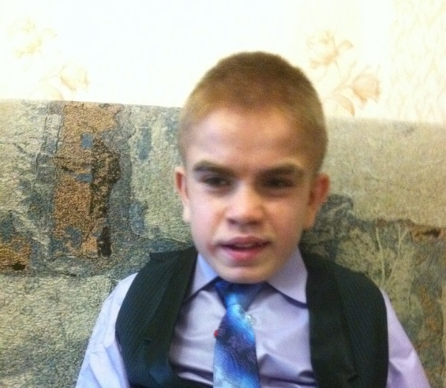
Андрей находится в ожидании операции, после которой сможет вернуться к нормальной жизни после операции
У нас уже есть вся сумма для оплаты имплантов для Андрюши. Но мы ждем даты операции.
Чем старше ребенок, тем сложнее ему помочь. Обычно не хотят жертвовать средства на детей 10 – 12 лет. Наверное, потому что они уже утратили свое детское очарование и не вызывают такого сострадания как малыши. Однако, им не меньше нужна помощь! Они такие же беспомощные как и другие детки. Нашему подопечному Андрюше 12 лет и ему нужна операция. В результате сепсиса он лишился суставов и без имплантов ему не вернуться к нормальной жизни. Убитые горем родственники обратились к нам за помощью и мы не смогли им отказать. Мы собираем средства на покупку имплантов, стоимостью 12 150 грн. Осенью Андрею должны сделать операцию в обычной государственной клинике. Очень важно успеть решить вопрос с имплантами.
1.12. Павел Бокало
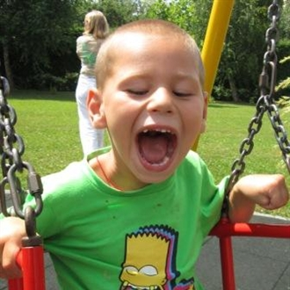
Павлик несмотря ни на что продолжает радоваться жизни
Почти закончен сбор средств на лечение в клинике Козявкина стоимостью 7 800грн. Уже после прохождения первых курсов в Трускавце мальчик смог сам держать голову, а это огромный прогресс! Врачи говорят, что если постоянно проходит плановое лечение, то Павлик сможет ходить сам. Команда БФ “Наш Мир” собирается подарить ему эту возможность, оплатив лечение в международной клинике им. Козявкина.
- СЧАСТЛИВАЯ СЕМЬЯ
Еще один проект благотворительного фонда «Наш МИР» называется «Счастливая семья». Его суть – работа с молодоженами, подростками – всеми теми, кто в ближайшем будущем собирается создавать семью. Иногда простые вещи оказываются для людей непонятными. Что такое любовь, доверие, верность, ответственность? Готов ли я к созданию семьи? Зачем мне ее создавать? Как избежать конфликтов в семье, как правильно распределить бытовые обязанности? Именно для этого создан курс семинаров проекта «Счастливая семья», который научит молодые пары лучше понимать и ценить друг друга. На данный момент уже проведена первая лекция среди социальных работников и психологов Броварского района в селе Калиновка, Киевской области. Отзывы слушателей подтвердили, что мы на правильном пути. Планируем в скором будущем провести подобные лекции для родителей и деток старших классов во всех школах на территории Киевской области а со временем и Украины.
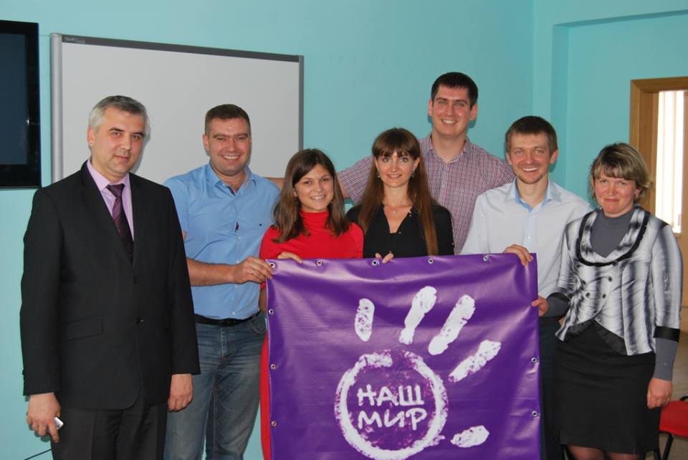
После первой лекции в селе Калиновка, Броварской район.

